前端展示及操作

为方便对采集到的信息进行检索、分析，我们搭建了前端用于展示信息。用户可以直接通过IP对某地址所开放的服务进行检索，也可以根据服务查看对应的IP信息。前端主界面如下



1. IP搜索

IP搜索可根据用户输入的IP查询该IP所开放的端口信息。点击IP搜索按钮后，即可进入IP搜索页面，在文本框中输入相应的IP即可完成搜索。



搜索成功后可得到该IP开放的端口信息，如图

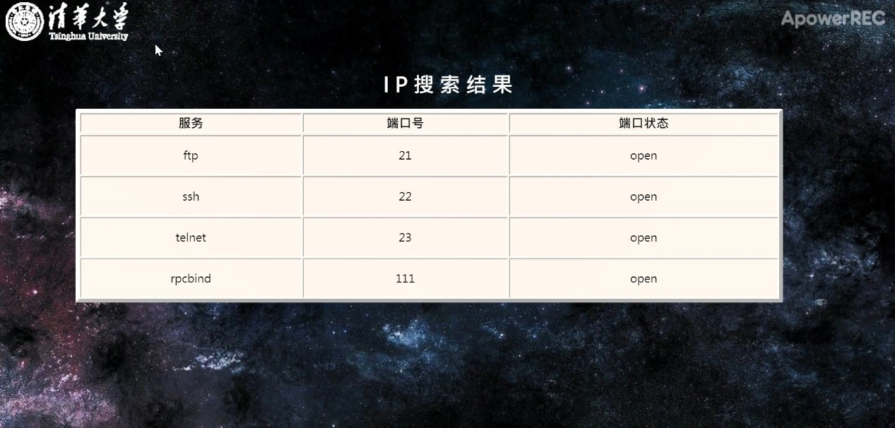

搜索失败后有相应提示信息，如图



1. 资源搜索

点击资源搜索按钮后，即可进入资源搜索页面。资源搜索可针对服务类型反向检索对应的IP信息。我们将提供的各种服务制成一张网络空间资源图谱，用户可按层次检索相应的服务。

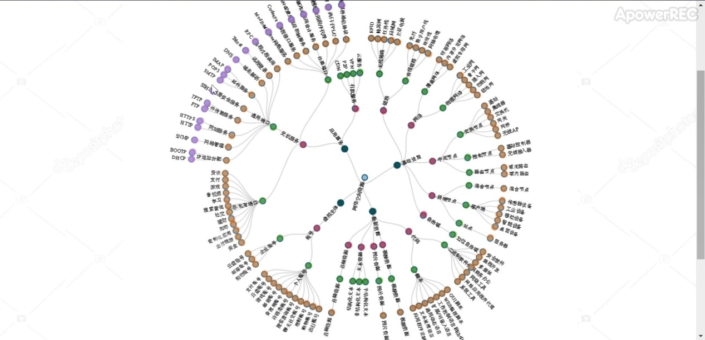

用户只需点击网络空间资源图上的任意结点即可获取提供该服务的IP列表

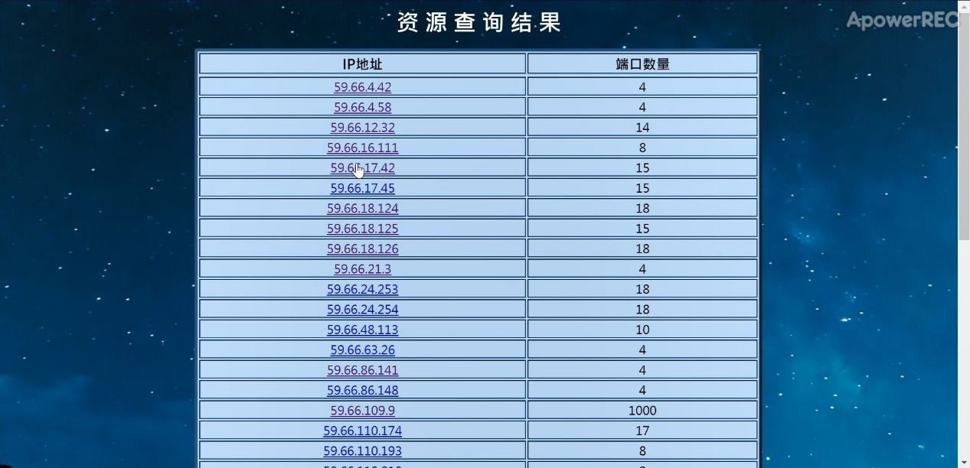

直接点击IP 列表中的任意IP即可跳转到该IP的详细信息界面。

